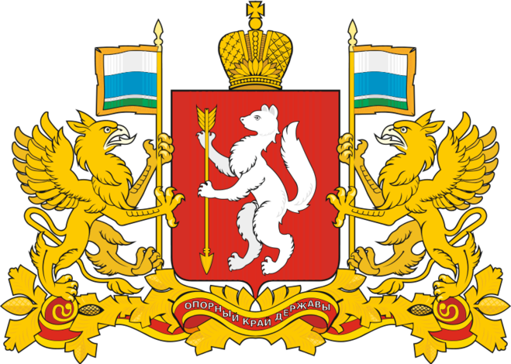

Герб Свердловской области является символом Свердловской области, принят Областной Думой Законодательного Собрания Свердловской области 6 мая 2005 года, утверждён геральдическим регистром Российской Федерации 26 марта 2005 года.
В качестве девиза — «Опорный край державы» принята цитата из поэмы А. Т. Твардовского «За далью даль»: Урал!
Опорный край державы
Её добытчик и кузнец
Ровесник древней нашей славы
И славы нынешней творец.

ФЛАГ СВЕРДЛОВСКОЙ ОБЛАСТИ
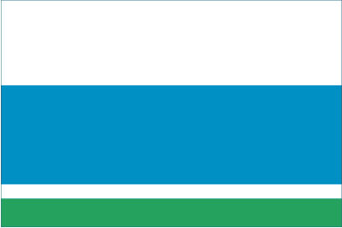

Использованные во флаге Свердловской области цвета символизируют:
— белый — чистоту, мудрость, а также снега и воды,
— синий — постоянство, преданность и мир,
— зеленый — цвет весны, обновления жизни, процветания и стабильности.
В целом, две большие полосы олицетворяют собой Средний и Северный Урал, их природные чистоту и богатства, а две меньшие — подземные месторождения металлов и самоцветов. Кроме того, узкие белая и зеленая полосы указывают на цвета исторического герба Екатеринбурга.

СВЕРДЛОВСКАЯ ОБЛАСТЬ СЕГОДНЯ:
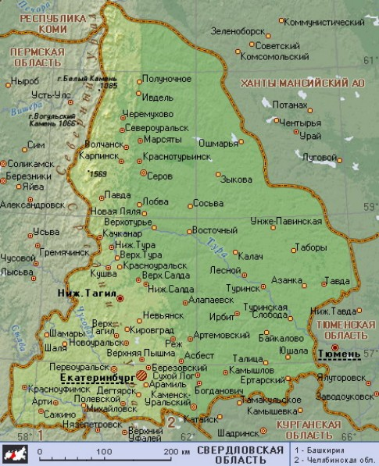

Географическое положение. Свердловская область находится внутри Евразийского континента на стыке двух частей света – Европы и Азии, в пределах Уральского горного хребта. Протяжённость территории с запада на восток – около 560 км, с севера на юг – около 660 км. Площадь территории Свердловской области составляет 194,8 тыс. кв. км.

НАСЕЛЕНИЕ И НАИОНАЛЬНЫЙ СОСТАВ
НАСЕЛЕНИЕ: по состоянию на 01.01.2013г. численность постоянного населения Свердловской области составляла 4 млн. 307,6 тыс. человек, из которых 84% - городское население, 16% - сельское население. Численность экономически активного населения области в среднем за 2012 г. составила 2375 тыс. человек.
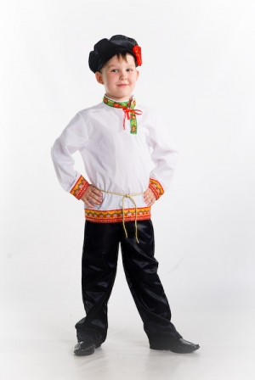
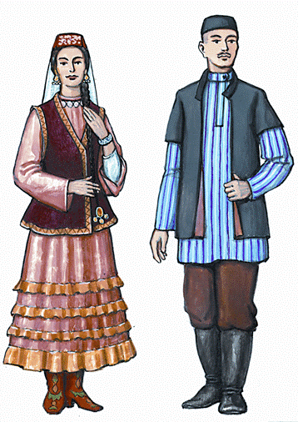
татары русские
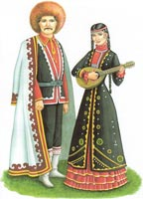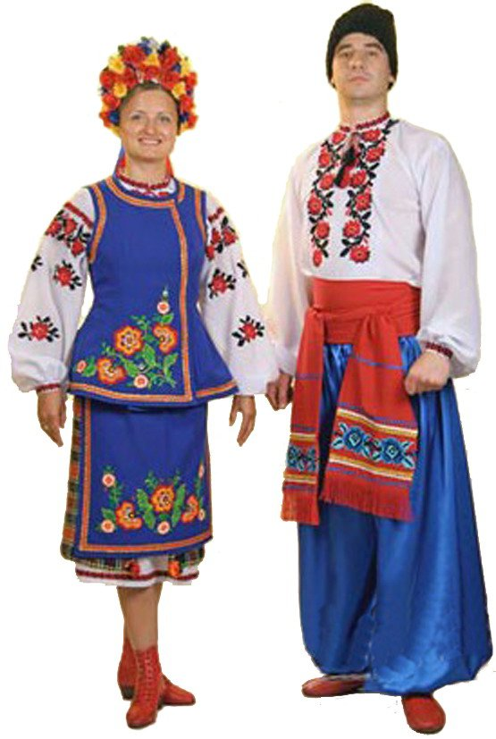
башкиры украинцы

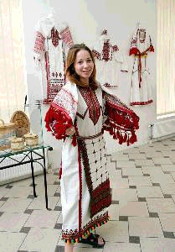 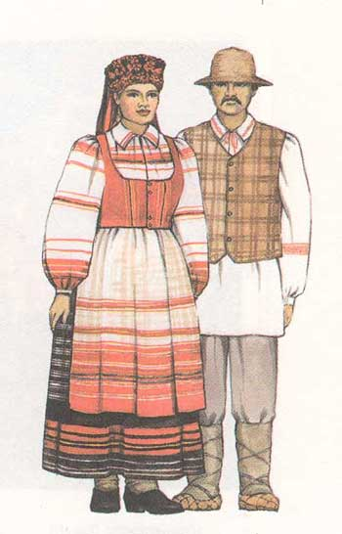 марийцы белорусы

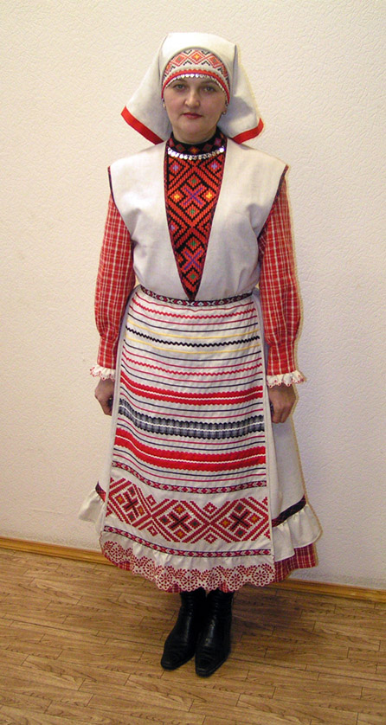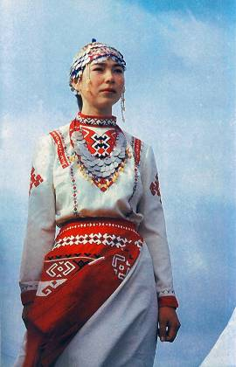
удмурты чуваши

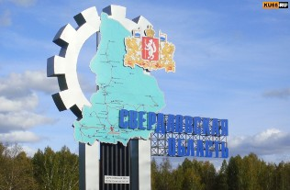
- Свердловская область была образована 17 января 1934 года и в настоящее время входит в состав Уральского федерального округа;
- Свердловская область граничит с Республикой Коми и Ханты – Мансийским автономным округом, а также с Тюменской, Челябинской областями и Пермским краем;

- В состав Свердловской области входит 47 городов, 30 районов и 97 посёлков городского типа. Административным центром Свердловской области является город Екатеринбург. Также имеются и другие крупные города: Нижний Тагил, Каменск-Уральский, Первоуральск, Серов и Асбест;

- Своё название область получила от названия города — «Свердловск», который сейчас носит имя Екатеринбург. Свердловск же был назван так в честь Якова Михайловича Свердлова, который был одним из деятелей революции на Урале, а также председателем ВЦИК в период 1917—1919 гг.;

- Город Екатеринбург стал Свердловском в момент образования области, 17 января 1934 года. До этого времени области не существовало, а город Екатеринбург был уездным центром Пермской губернии;
4 сентября 1991 года городу Свердловску было возвращено
имя Екатеринбург.

ПЕРВЫЙ ПРЕЗИДЕНТ РОССИИ
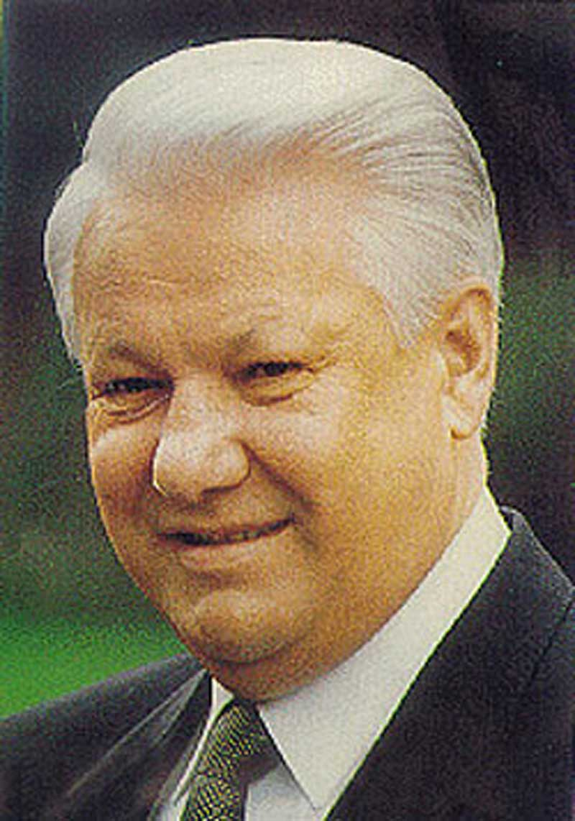Борис Николаевич Ельцин родился 1 февраля 1931 года в селе (по другим данным - деревне Бутка (ударение на последнем слоге) Талицкого района Свердловской области. Поскольку до 1935 года все регионы Урала - Свердловская, Пермская, Челябинская, Курганская и Тюменская области - входили в одну большую Уральскую область, а Бутка сначала отошла Челябинской, и уже позднее - Свердловской области.

Крупнейшие предприятия Свердловской области, заводы-производители:
• Уралмаш – Уральский завод тяжелого машиностроения
• Уралвагонзавод
• Уралхиммаш – завод химического машиностроения
• Баранчинский электромеханический завод - предприятие по выпуску электрических машин и сложного промышленного производства;
• Свердловский завод трансформаторов тока - завод по выпуску измерительных трансформаторов тока;
• Уральский компрессорный завод - предприятие по выпуску компрессорного и криогенного оборудования;
• Южноуральский арматурно-изоляторный завод - ведущее предприятие по производству и выпуску линейных подвесных изоляторов и линейной арматуры для линий электропередачи и распределительных устройств;
• Уральский турбинный завод - энергомашиностроительное предприятие по проектированию и производству турбин;
• Режевской кабельный завод - производитель термоэлектродных (компенсационных) кабелей и удлинительных термоэлектродных проводов.
• Уральский завод химических реактивов - предприятие по выпуску неорганических химических реактивов и химических продуктов технологического назначения, а также средств индикации отравляющих веществ и приборов химической разведки.
• Уралтрансмаш, ФГУП - одно из ведущей машиностроительных предприятий Урала по производству и выпуску оборудования для горнорудной, нефтедобывающей промышленности.
• Уральские локомотивы, ООО - предприятие железнодорожного машиностроения.

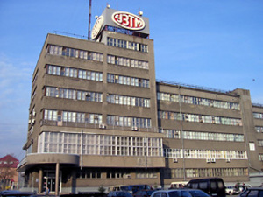
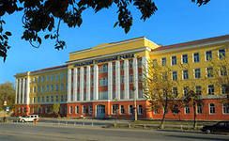

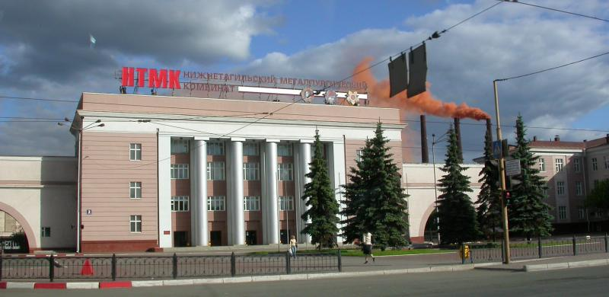

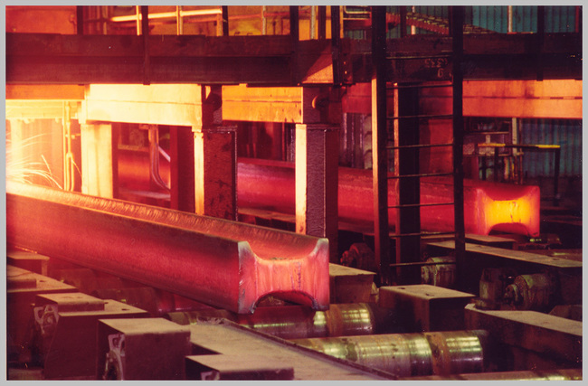
Металлургическая промышленность Свердловской области:
• Нижнетагильский металлургический комбинат (НТМК) - один из крупнейших металлургических комплексов России;
• Металлургический завод им. А.К. Серова - один из крупнейших металлургических заводов области, входит в Холдинг УГМК;
• Уралтрубпром – Уральский трубный завод - крупный производитель электросварных труб и металлоконструкций в России;
• Первоуральский новотрубный завод (ПНТЗ) - одно из крупнейших предприятий России и Европы по выпуску стальных труб.
• УГМК-Холдинг - один из крупнейших металлургических холдингов России;
• ОАО «Уралэлектромедь» - головное предприятие цветной металлургии в составе ОАО «Уральская горно-металлургическая компания».
• Богословский алюминиевый завод - предприяие цветной металлургии. Принадлежит компании «Русал» с 2007 года;
• Уральский алюминиевый завод - комплексное предприятие по производству глинозема и алюминия. Входит в состав компании «Русал»;
• ВСМПО-Ависма - российская компания, известна как самый крупный мировой производитель титана.
• Ревдинский завод ОЦМ - одно из ведущих предприятий России по выпуску труб и прутков из меди, латуни, медно-никелевых сплавов, бронз;
• Каменск-Уральский завод ОЦМ - одно из ведущих предприятий цветной металлообработки России;
• Качканарский ГОК "Ванадий" - российский производитель железно-рудного сырья. Входит в состав ООО «Евраз Холдинг» с 2004года;
• Каменск-Уральский металлургический завод - крупный производитель высокотехнологичной продукции из деформируемых алюминиевых, магниевых и титановых сплавов.
• Северский трубный завод - старейший металлургический завод на Урале, входит в состав ОАО "ТМК".
• Синарский трубный завод - специализированное учреждение по выпуску чугунных и стальных труб.

ВИКТОРИНА: "МЫ - УРАЛЬЦЫ"
Задание 2. УЗНАЁМ ИНТЕРЕСНОЕ МЕСТО. На фотографиях, которые вы видите перед собой, представлены интересные или памятные места Свердловской области. Определите, о каких местах идет речь и дайте краткое описание (5 предложений) этих мест.

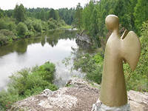 | 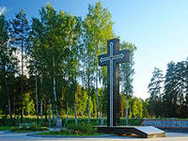
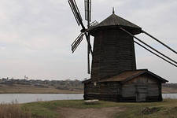 | 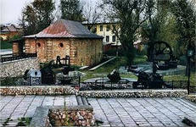
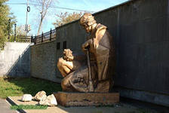 | 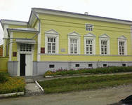

Задание 3. ЗНАМЕНИТЫЕ СПОРСТМЕНЫ СРЕДНЕГО УРАЛА. Спортсмены Свердловской области внесли большой вклад в развитие советского и российского спорта. На фото представлены 10 спортсменов, прославивших нашу страну и Свердловскую область на международных соревнованиях. Определите имена этих людей и вид спорта, к которому они имеют отношение.
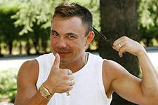  1. Имя спортсмена ______________  2. Вид спорта __________________ | 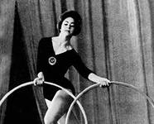  1. Имя спортсмена ______________  2. Вид спорта __________________
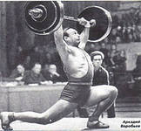  1. Имя спортсмена ______________  2. Вид спорта __________________ | 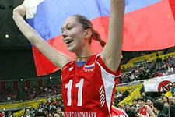  1. Имя спортсмена ______________  2. Вид спорта __________________
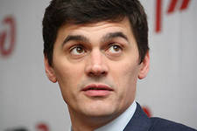  1. Имя спортсмена ______________  2. Вид спорта __________________ | 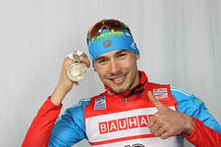  1. Имя спортсмена ______________  2. Вид спорта __________________
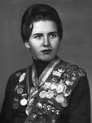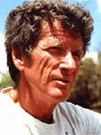  1. Имя спортсмена ____ 1. Имя спортсмена __  2. Вид спорта _________ 2. Вид спорта ___ | 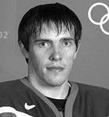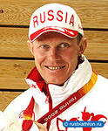  1. Имя спортсмена ____ 1. Имя спортсмена __  2. Вид спорта _________ 2. Вид спорта ___

